2021年度

四川省攀枝花市西区文化馆（西区文物保护中心）

部门决算

目录

公开时间：2022年9月29日

第一部分部门概况 4

一、基本职能及主要工作 4

二、机构设置......................................................................................................10

第二部分 2021年度部门决算情况说明.................................11

一、收入支出决算总体情况说明......................................................................11

二、收入决算情况说明......................................................................................11

三、支出决算情况说明......................................................................................12

四、财政拨款收入支出决算总体情况说明......................................................12

五、一般公共预算财政拨款支出决算情况说明..............................................13

六、一般公共预算财政拨款基本支出决算情况说明......................................15

七、“三公”经费财政拨款支出决算情况说明..............................................16

八、政府性基金预算支出决算情况说明..........................................................17

九、国有资本经营预算支出决算情况说明............................17

十、其他重要事项的情况说明......................................17

第三部分名词解释...................................................19

第四部分附件.......................................................22

第五部分附表.......................................................33

一、收入支出决算总表.....................................................................................33

二、收入决算表..................................................33

三、支出决算表..................................................33

四、财政拨款收入支出决算总表....................................33

五、财政拨款支出决算明细表......................................33

六、一般公共预算财政拨款支出决算表..............................33

七、一般公共预算财政拨款支出决算明细表..........................33

八、一般公共预算财政拨款基本支出决算表..........................33

九、一般公共预算财政拨款项目支出决算表..........................33

十、一般公共预算财政拨款“三公”经费支出决算表...................33

十一、政府性基金预算财政拨款收入支出决算表......................33

十二、政府性基金预算财政拨款“三公”经费支出决算表..............33

十三、国有资本经营预算财政拨款收入支出决算表....................33

十四、国有资本经营预算财政拨款支出决算表........................33

# 第一部分 部门概况

一、基本职能及主要工作

（一）主要职能。

开展公益性文化艺术活动和社会公益培训，实行免费开放；组织指导和推广群众性文艺创作；对基层群众文化组织进行业务指导；组织开展群众文化理论研究和交流活动；收集整理、研究非物质文化遗产，开展非物质文化遗产的普查、展示、宣传活动，指导传承人开展传习活动。

（二）2021年重点工作完成情况。

**1.亮点工作**

2021年5月西区文化馆推送全民艺术普及公共文化服务优秀文艺队伍参加了“《国色芳华》全国第二届电视模特大赛”荣获银奖、最佳组织奖、优秀表演奖三大奖项；6月参加攀枝花市庆祝中国共产党成立100周年“英雄攀枝花 颂歌献给党”广场舞比赛、合唱比赛、合唱展演等系列大型文艺活动，并斩获二等奖两枚，三等奖一枚；开展了全区庆祝中国共产党成立100周年“回首光辉历程 奋进时代征途”大型文艺活动、万人上月诵中秋以“情满中秋 梦圆佳节”为主题的大型活动，联合医保局、清香坪、玉泉街道开展“医保政策进万家暨迎国庆”等大型活动3场，庆建党100周年进基层中大型文艺活动9场。

**2.线上文化服务**

利用已建成的文化馆微信端、移动APP端、数字文化资源等，开展“苏铁文化·我与文艺面对面”、庆建党100周年文艺鉴赏和“三线文化周”以及打卡高家坪三线老街、打卡西区七彩村庄等文化教学、文艺鉴赏、文旅宣传线上活动50余期，进行网络推文111篇，并利用文化馆数字资源开展“信息发布、艺术欣赏、网上培训、活动咨询、活动报名”等网上服务功能，基本达到了群众线上线下联动服务。

**3.文艺创作**

为庆祝庆祝中国共产党成立100周年，我馆积极组织辖区文艺人才创作和编排文艺作品，2021年创作和改编了歌曲《难忘大三线》《祖国不会忘记》《不忘初心》《唱支山歌给党听》《没有共产党就没有新中国》；创作了舞蹈作品《红旗颂》《山花朵朵向党开》《太阳在这里歌唱》《灯火里的中国》《万疆》《锦秀天府》等11个作品，并都先后搬上了“庆祝中国共产党成立100周年”进基层系列文化惠民活动的舞台。

**4.菜单式 订单式**

今年因疫情因素影响，我基地开设了“菜单式 订单式”活动2期，较受欢迎的订单项目近10个，分别为：少儿舞蹈、成人舞蹈、瑜伽、声乐、折纸、主持、钢琴、合唱等等，共完成课程辅导100余课时，服务青少年、老年群众2200余人次。

**5.积极开展创文工作**

根据创文相关要求，我馆对照相关文件要求进行了相关工作的开展。一是进行了志愿服务台、志愿服务项目牌、景观小品、听力障碍沟通版、志愿服务管理制度上墙、一米安全距离粘贴、无障碍通道、文化宣传墙等制作；二是开展志愿文明劝导80人次，疫苗接种志愿服务50人次，开展志愿文化服务指导100余次。

**6流动演出及流动展览活动**

开展了进基层流动演出及流动展览活动18场次，分别是走进（格里坪村、新庄村、大水井村、庄上村）（路北社区、动力站社区、河门口社区，河石坝社区、杨家坪社区）等村社，同时开展森林防火、防疫、防汛、安全、扫黑除恶、节能减排、卫生环保、医保政策等相关知识宣传活动，受惠群众达近3万人次。

**7.免费开放工作**

文化馆常年开展国家公共文化服务及免费开放和艺术门类队伍培育等工作。

**(1)场馆免费开放工作。**现馆内开展免费开放队伍类型有：舞蹈队、合唱团、旗袍队、小型乐队、京剧队、川剧队、综合文艺团等10余门类，20余支队伍。全年文化馆开展舞蹈培训与指导近90次，合唱指导50余次,综合乐团指导70余次，基层文化专干培训1次，赛事排练准备80余次；全年各队伍常规培训与排练累计近300次，参与指导和排练人数累计达15000余人次。

**(2)免费指导与编排。**安排专业的音乐与舞蹈指导老师对外进行免费指导与编排。受益的单位与企业有：攀枝花市建筑工程学校、区医保局、玉泉街道、星瑞房地产开发责任有限公司以及辖区村、社等多个单位，累计排练达60余次，惠及机关（企业）职工、群众、村民、学生等3000余人次，其队伍也分别在相应的比赛和演出活动中得到了充分展示。

**8四防工作**

根据中央、省、市、区相关安全工作指示精神和文件要求，认真开展了区文化馆的防火、防疫、防汛、防地灾自查工作，全年我馆参与相关工作人数达600余人次。

**9.非遗工作**

（1）西区现有非物质文化遗产项目9项，分别为：省级1项《大麦地傈僳山歌》；市级2项《傈僳音乐舞蹈》、《民间剪纸技艺》；区级6项《民间石刻玉雕》、《民间版画技艺》、《川剧表演》、《民间祭龙仪式》。《大麦地傈僳山歌》、《川剧表演》、《民间糖画技艺》、《民间折纸技艺》，糖画及折纸为2021年新申报项目。《大麦地傈僳山歌》、《川剧表演》2个项目在西区格里坪镇中心小学设立有长期传承点，创办傈僳山歌工作室1间，场所使用情况较好，其他项目以临时场地授课为主。

（2）对现有项目均专项建档，分纸质及电子档案，搜集各项目各类资料进行保存，例《大麦地傈僳山歌》资料各级申报表、相关文件、视频、音频、照片、证书等，并主动对接区档案局将西区非遗项目以地方特色文化进行存档收藏。

（3）完成西区《非遗保护法》贯彻落实情况报告，推送全省“非遗过大年·文化进万家”网络相关服务内容。完成省级非遗项目（傈僳山歌）保护单位检查迎检。同时利用文化馆官方网站、微信公众号上对西区非遗保护进行网络宣传展示。在河门口路北社区举办庆祝建党100周年“人民的非遗，人民共享”主题文艺演出及民间剪纸技艺、民间糖画技艺展示； 西区文化馆利用教室6间，舞蹈房2间，工作室1间作为长期非遗传承场所，设备设施有电脑、相机、投影仪、音响供非遗传承使用。在各街道建立临时传承场地，建立非遗网络联络群，形成从区、镇、村、社非遗信息通道，在文化馆官网设立了非遗专栏窗口，介绍《非遗法》和本土非遗项目，最新非遗动态，在各类演出活动中植入非遗文化元素，形成了现场展演、展示、展板为手段的立体传承、传播平台框架，每年开展各类非遗展示宣传活动演出近10次，大型非遗主题活动1次，川剧表演小分队活动30次、傈僳山歌、川剧表演格里坪镇中心小学授课约50次，年观看展演及授课受益人员达到5000余人。完成省级项目大麦地傈僳高腔全省第三、四、五批省级项目图录编撰资料上报工作。制定并报送取消市级非遗项目，傈僳音乐代表性传承人谷正荣资格请示文件；对我区非遗项目代表性传承人进行重新梳理。

**10.文物工作**

（1）年初协同宣传部、文旅局，进行朱德过江渡口调研，开展西区水域文化研讨会，书写关于西区水域文化和文旅融合的思考、西区水域文化和文旅融合探索报告。配合省考古研究院进行西区古墓拓片工作（走遍西区所有文物点墓葬27处）。完成迎接市革命文物展厅检查。完成攀枝花市申请历史名城西区资料搜集，503电厂开发利用报告，完成攀枝花市总分馆管理办法意见提交。完成503电厂开发利用洞外效果图修改，完成革命文物旧址险情排查，编写503地下战备电厂资金申报报告，完成全省红色资源普查并录入系统。购买灭火器8个，赠送河门口习风园、初心园、宝鼎展厅3处展厅。完成西区文物部门机构设置及文博资源情况统计表核查报送。完成西区文物保护资金设立情况统计表报送。完成西区关于深入推进全国文物火灾隐患整治和消防能力提升三年行动2021年工作总结报送工作。完成西区文化广播电视和旅游局关于开展遏制滥建山寨文物之风工作的报告报送工作。根据川文物保〔2021〕206号文规定，开始进行四川省不可移动文物基础信息录入工作，

（2）利用文化馆微信公众号加大文物安全保护法律法规的宣传力度，加强全区文物安全排查，全年完成全区文物巡查11次，点位160余处，本馆定点防疫值班36天，跟车宣传12次，及各类局里安排的防火、防汛、防疫工作。对503电厂、习风园、初心园、吴氏宅、胡氏宅等重点文物进行每月巡查，发现问题即时加以整改。完成了习风园、503电厂两处文物安全直接责任人公示公告工作。

(3)在文化馆官网栏目设置了西区特色专栏，介绍西区

文物保护及非遗相关情况，为辖区居民展示西区文物非遗保护利用及传承情况。

（4）根据攀枝花市总分馆建设要求，有效整合区域资源，

构建博物馆总分馆体系，推进博物馆总分馆建设，初步形成了以区文化馆为总馆，以习风园、初心园、宝鼎精神文化展厅3个微型展厅为分馆的主体格局，在完善区级文保单位习风园的基础上，协助街办社区推进博物馆分馆制建设，发挥其文物普法、宣传、交流、学习、研讨及文物征集的作用，加大重心对三线文化传承基地-503地下战备电厂、河门口习风园、初心园、宝鼎精神文化展厅的关注调研及协助指导，在去年的基础上继续完善相关文物安全和各项规范性指标。

二、机构设置

西区文化馆（西区文物保护中心）下属二级单位0个，其中行政单位0个，参照公务员法管理的事业单位0个，其他事业单位0个。

纳入西区文化馆（西区文物保护中心）2021年度部门决算编制范围的二级预算单位包括：

# 第二部分 2021年度部门决算情况说明

1. 收入支出决算总体情况说明

2021年度收、支总计153.51万元。与2020年相比，收、支总计各增加13.47万元，上升9.62%。主要变动原因是项目经费增加。

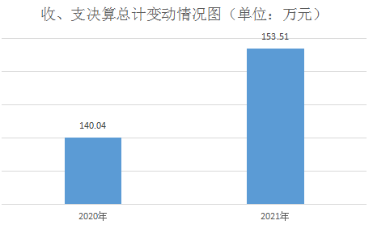

1. 收入决算情况说明

2021年本年收入合计153.21万元，其中：一般公共预算财政拨款收入153.21万元，占100%；政府性基金预算财政拨款收入0万元，占0%；国有资本经营预算财政拨款收入0万元，占0%；上级补助收入0万元，占0%；事业收入0万元，占0%；经营收入0万元，占0%；附属单位上缴收入0万元，占0%；其他收入0万元，占0%。

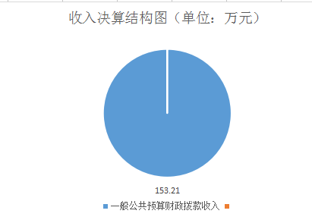

1. 支出决算情况说明

2021年本年支出合计153.51万元，其中：基本支出114.99万元，占74.91%；项目支出38.52万元，占25.09%；上缴上级支出0万元，占0%；经营支出0万元，占0%；对附属单位补助支出0万元，占0%。

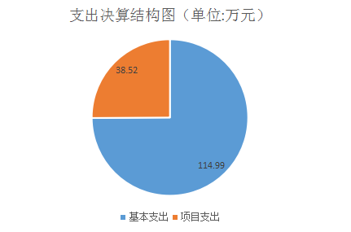

四、财政拨款收入支出决算总体情况说明

2021年财政拨款收、支总计153.51万元。与2020年相比，财政拨款收、支总计各增加14.68万元，上升10.57%。主要变动原因是项目经费增加。

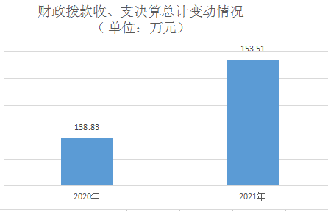

五、**一**般公共预算财政拨款支出决算情况说明

**（一）一般公共预算财政拨款支出决算总体情况**

2021年一般公共预算财政拨款支出153.51万元，占本年支出合计的100%。与2020年相比，一般公共预算财政拨款支出增加19.18万元，上升14.27%。主要变动原因是项目经费增加。

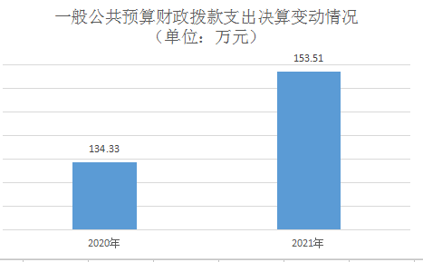

**（二）一般公共预算财政拨款支出决算结构情况**

2021年一般公共预算财政拨款支出153.51万元，主要用于以下方面:**文化旅游体育与传媒（类）支出122.82万元，占80.01%**；**社会保障和就业（类）**支出15.27万元，占9.95%；**卫生健康支出**6.46万元，占4.21%；住房保障支出8.96万元，占5.83%。

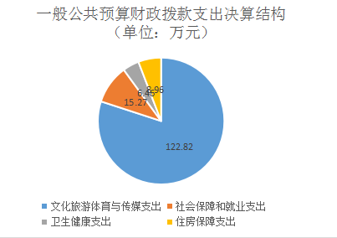

**（三）一般公共预算财政拨款支出决算具体情况**

**2021年一般公共预算支出决算数为153.51万元**，**完成预算100%。其中：**

**1.文化旅游体育与传媒支出（类）文化和旅游（款）群众文化（项）:支出决算为106.12万元，完成预算100%。**

**2.文化旅游体育与传媒支出（类）文化和旅游（款）其他文化和旅游支出（项）:支出决算为0.3万元，完成预算100%。**

**3.文化旅游体育与传媒支出（类）其他文化旅游体育与传媒支出（款）其他文化旅游体育与传媒支出（项）:支出决算为16.4万元，完成预算100%。**

**4.社会保障和就业支出（类）行政事业单位养老支出（款）事业单位离退休（项）:支出决算为8.22万元，完成预算100%。**

**5.社会保障和就业支出（类）行政事业单位养老支出（款）机关事业单位基本养老保险缴费支出（项）:支出决算为7.05万元，完成预算100%。**

**6.卫生健康支出（类）行政事业单位医疗（款）事业单位医疗（项）:支出决算为5.58万元，完成预算100%。**

**7.卫生健康支出（类）行政事业单位医疗（款）公务员医疗补助（项）:支出决算为0.88万元，完成预算100%。**

**8.住房保障支出（类）住房改革支出（款）住房公积金（项）:支出决算为8.96万元，完成预算100%。**

六**、一**般公共预算财政拨款基本支出决算情况说明

2021年一般公共预算财政拨款基本支出115万元，其中：

人员经费111.09万元，主要包括：基本工资、津贴补贴、奖金、伙食补助费、绩效工资、机关事业单位基本养老保险缴费、职业年金缴费、其他社会保障缴费、其他工资福利支出、离休费、退休费、抚恤金、生活补助、医疗费补助、奖励金、住房公积金、其他对个人和家庭的补助支出等。  
　　公用经3.91万元，主要包括：办公费、印刷费、咨询费、手续费、水费、电费、邮电费、取暖费、物业管理费、差旅费、因公出国（境）费用、维修（护）费、租赁费、会议费、培训费、公务接待费、劳务费、委托业务费、工会经费、福利费、公务用车运行维护费、其他交通费、税金及附加费用、其他商品和服务支出、办公设备购置、专用设备购置、信息网络及软件购置更新、其他资本性支出等。

七、“三公”经费财政拨款支出决算情况说明

**（一）“三公”经费财政拨款支出决算总体情况说明**

2021年“三公”经费财政拨款支出决算为0万元，完成预算0%。

**（二）“三公”经费财政拨款支出决算具体情况说明**

2021年“三公”经费财政拨款支出决算中，因公出国（境）费支出决算0万元，占0%；公务用车购置及运行维护费支出决算0万元，占0%；公务接待费支出决算0万元，占0%。具体情况如下：

**1.因公出国（境）经费支出**0万元，**完成预算0%。**全年安排因公出国（境）团组0次，出国（境）0人。

**2.公务用车购置及运行维护费支出**0万元,**完成预算0%。**

其中：**公务用车购置支出**0万元。全年按规定更新购置公务用车0辆，其中：轿车0辆、金额0万元，越野车0辆、金额0万元，载客汽车0辆、金额0万元。截至2021年12月底，单位共有公务用车0辆，其中：轿车0辆、越野车0辆、载客汽车0辆。

**公务用车运行维护费支出**0万元。

**3.公务接待费支出**0万元，**完成预算0%。**其中：

**国内公务接待支出**0万元。

**外事接待支出**0万元，外事接待0批次，0人，共计支出0万元。

八、政府性基金预算支出决算情况说明

2021年政府性基金预算财政拨款支出0万元。

1. 国有资本经营预算支出决算情况说明

2021年国有资本经营预算财政拨款支出0万元。

1. 其他重要事项的情况说明

**（一）机关运行经费支出情况**

2021年，西区图书馆机关运行经费支出0万元。

**（二）政府采购支出情况**

2021年，西区图书馆政府采购支出总额0万元，其中：政府采购货物支出0万元、政府采购工程支出0万元、政府采购服务支出0万元。授予中小企业合同金额0万元，占政府采购支出总额的0%，其中：授予小微企业合同金额0万元，占政府采购支出总额的0%。

**（三）国有资产占有使用情况**

截至2021年12月31日，西区图书馆共有车辆0辆，其中：主要领导干部用车0辆、机要通信用车0辆、应急保障用车0辆、其他用车0辆。单价50万元以上通用设备0台（套），单价100万元以上专用设备0台（套）。

**（四）预算绩效管理情况**

根据预算绩效管理要求，本部门在2021年度预算编制阶段，组织对非物质文化遗产项目传承人补助经费、解决文化馆提升打造经费、文化站免费开放区级配套资金3个项目开展了预算事前绩效评估，对3个项目编制了绩效目标，预算执行过程中，选取3个项目开展绩效监控，年终执行完毕后，对3个项目开展了绩效自评。同时，本部门对2021年部门整体开展绩效自评，《2021年西区文化馆部门整体绩效评价报告》见附件（第四部分）。

1. 名词解释

1.财政拨款收入：指单位从同级财政部门取得的财政预算资金。

2.事业收入：指事业单位开展专业业务活动及辅助活动取得的收入。

3.经营收入：指事业单位在专业业务活动及其辅助活动之外开展非独立核算经营活动取得的收入。

4.其他收入：指单位取得的除上述收入以外的各项收入。

5.使用非财政拨款结余：指事业单位使用以前年度积累的非财政拨款结余弥补当年收支差额的金额。

6.年初结转和结余：指以前年度尚未完成、结转到本年按有关规定继续使用的资金。

7.结余分配：指事业单位按照会计制度规定缴纳的所得税、提取的专用结余以及转入非财政拨款结余的金额等。

8.年末结转和结余：指单位按有关规定结转到下年或以后年度继续使用的资金。

9.文化旅游体育与传媒支出（类）文化和旅游（款） 群众文化（项）：反映群众文化方面的支出,包括基层文化馆(站)、群众艺术馆支出等。

10.文化旅游体育与传媒支出（类）文化和旅游（款）其他文化和旅游支出（项）：反映除上述项目以外其他用于文化和旅游方面的支出。

11.文化旅游体育与传媒支出（类）其他文化旅游体育与传媒支出（款） 其他文化旅游体育与传媒支出（项）：反映除上述项目以外其他用于文化旅游体育与传媒方面的支出。

12.社会保障和就业（类）行政事业单位养老支出（款） 事业单位离退休（项）：反映事业单位开支的离退休经费。

13.社会保障和就业（类）行政事业单位养老支出（款） 机关事业单位基本养老保险缴费支出（项）：指机关事业单 位实施养老保险制度由单位缴纳的基本养老保险费。

14.卫生健康支出（类）行政事业单位医疗（款）事业单位医疗（项）：反映财政部门安排的事业单位基本医疗保险缴费经费，未参加医疗保险的事业单位的公费同医疗经费，按国家规定享受离休人员待遇的医疗经费。

15.卫生健康支出（类）行政事业单位医疗（款）公务员医疗补助（项）：反映财政部门安排的公务员医疗补助经费。

16.住房保障支出（类）住房改革支出（款）住房公积金（项）：指行政事业单位按人力资源和社会保障部、财政部规定的基本工资和津贴补贴以及规定比例为职工缴纳的住房公积金。

17.基本支出：指为保障机构正常运转、完成日常工作任务而发生的人员支出和公用支出。

18.项目支出：指在基本支出之外为完成特定行政任务 和事业发展目标所发生的支出。

19.“三公”经费：指部门用财政拨款安排的因公出国 （境）费、公务用车购置及运行费和公务接待费。其中，因 公出国（境）费反映单位公务出国（境）的国际旅费、国外 城市间交通费、住宿费、伙食费、培训费、公杂费等支出； 公务用车购置及运行费反映单位公务用车车辆购置支出（含 车辆购置税）及租用费、燃料费、维修费、过路过桥费、保 险费等支出；公务接待费反映单位按规定开支的各类公务接 待（含外宾接待）支出。

20.机关运行经费：为保障行政单位（含参照公务员法管理的事业单位）运行用于购买货物和服务的各项资金，包括办公及印刷费、邮电费、差旅费、会议费、福利费、日常维修费、专用材料及一般设备购置费、办公用房水电费、办公用房取暖费、办公用房物业管理费、公务用车运行维护费以及其他费用。

第四部分 附件

附件

2021年攀枝花市西区文化馆部门

整体绩效评价报告

一、部门（单位）概况

（一）机构组成。

西区文化馆下属二级单位0个，其中行政单位0个，参照公务员法管理的事业单位0个，其他事业单位0个。

（二）机构职能。

开展公益性文化艺术活动和社会公益培训，实行免费开放；组织指导和推广群众性文艺创作；对基层群众文化组织进行业务指导；组织开展群众文化理论研究和交流活动；收集整理、研究非物质文化遗产，开展非物质文化遗产的普查、展示、宣传活动，指导传承人开展传习活动。

（三）人员概况。

西区文化馆共有编制10个，其中：事业6个，临聘4个。截止2021年底在编人员10人，其中：事业6人，临聘4人。

二、部门财政资金收支情况

（一）部门财政资金收入情况。

2021年全年预算数153.21万元，其中：基本支出114.99万元、项目支出38.22万元。1-12月财政拨款收入153.21万元，其中：基本支出拨款114.99万元，占全年预算数的75.05%；项目支出拨款38.22万元，占全年预算数的24.95%。

（二）部门财政资金支出情况

2021年1-12月财政拨款支出总计153.21万元，占全年预算数的100%。其中：基本支出114.99万元，占全年预算数的75.05%；项目支出拨款38.22万元，占全年预算数的24.95%。

三、部门整体预算绩效管理情况

（一）部门预算项目绩效管理。

2021年本部门的绩效目标制定、目标完成、预算编制等均按照区财政局下达的相关文件指标进行了编制和预算公开，并按相关要求严格执行预算范围内开支。年度内根据工作开展情况进行经费执行，并完成所有预定目标，未发生违规记录。

（二）结果应用情况。

本单位按照区财政局下达的预算指标，严格执行预算内开支，保障了单位正常运转。并按相关要求进行预决算公开工作，绩效目标如实填报，专项预算进行了规划和筹划。

1. 自评质量

从整体上看，2021年我馆资金运行维护决策正确，资金管理规范，项目管理到位，政策执行有力，有效发挥了财政资金的使用效率。我馆各项资金其主要用途是保障该部门机构正常运转、完成日常工作任务以及本单位承担的其他具体工作。在人员经费支出、公共支出严格执行区委区政府的各项制度；在项目经费的使用上，在保证各项任务顺利完成的同时，严格落实厉行节约的原则；三公经费的使用严格控制在预算申报的范围内。

四、评价结论及建议

（一）评价结论。

2021年，我单位以绩效目标实现为导向，进一步加强制度建设，不断提升资金支出质量，预算绩效管理取得新成效。一是抓好项目资金使用管理，有序的开展各项工作。二是探索绩效跟踪监控，加强过程监控。三是深入开展资金支出绩效评价，对专项资金实施绩效评价和项目核查。四是强化评价结果应用，组织绩效评价和绩效跟踪监控，对发现的问题及时改进，加强评价结果与项目资金安排的衔接。五是健全绩效管理工作机制，明确职责分工，努力提高了绩效管理工作水平。

（二）存在问题。

自主预算绩效监控意识不够，未及时对各项目经费进行预算绩效监控。

（三）改进建议。

及时做好各项目资金的预算绩效监控工作，即要确保各项工作顺利的开展，又要做好厉行节约，力争把成本降低。

附件

2021年专项预算项目支出绩效自评报告

（文化馆免费开放专项资金）

一、项目概况

**（一）项目基本情况。**

1.西区文化馆是该项目的具体实施主体。

2.项目立项、资金申报的依据是：根据工作职责，2021年主要以庆祝中国共产党成立100周年为主题开展“学党史 感党恩 跟党走”等系列文化活动，积极探索互联网+公共文化服务＋文旅融合宣传等工作，加强队伍管理、夯实工作基础，在创作及利用网络科技进行辅导、培训和文化惠民等方面开展相关工作,经费18.84万元。

3.资金管理办法制定情况，资金支持具体项目的条件、范围与支持方式概况，此资金只能用于该项目。

4.常年开展国家公共文化服务及免费开放和艺术门类队伍培育等工作。

**（二）项目绩效目标。**

1．项目主要内容。全年文化馆开展舞蹈培训与指导近90次，合唱指导50余次,综合乐团指导70余次，基层文化专干培训1次，赛事排练准备80余次；全年各队伍常规培训与排练累计近300次，参与指导和排练人数累计达15000余人次。

2.项目绩效目标。①项目完成。现馆内开展免费开放队伍类型有：舞蹈队、合唱团、旗袍队、小型乐队、京剧队、川剧队、综合文艺团等10余门类，20余支队伍。全年文化馆开展舞蹈培训与指导近90次，合唱指导50余次,综合乐团指导70余次，基层文化专干培训1次，赛事排练准备80余次；全年各队伍常规培训与排练累计近300次，参与指导和排练人数累计达15000余人次。安排专业的音乐与舞蹈指导老师对外进行免费指导与编排。受益的单位与企业有：攀枝花市建筑工程学校、区医保局、玉泉街道、星瑞房地产开发责任有限公司以及辖区村、社等多个单位，累计排练达60余次，惠及机关（企业）职工、群众、村民、学生等3000余人次，其队伍也分别在相应的比赛和演出活动中得到了充分展示。于2021年12月31日前全部完成。②项目效益。丰富和活跃辖区居民群众文化生活，营造更多、更好的文化氛围。③满意度指标。服务对象满意度达到90%以上。

3．通过自评，申报内容与实际相符，申报目标合理可行。

**（三）项目自评步骤及方法。**

按照区财政局下达的项目支出绩效评价指标体系，针对 申报内容、实施情况、资金兑现、财务管理、社会效益等做 出自我评价

二、项目资金申报及使用情况

**（一）项目资金申报及批复情况。**

该项目为上级资金，2021年到位18.84万元。

**（二）资金计划、到位及使用情况。**

1．资金计划。该项目属上级预算项目经费。

2．资金到位。已全部到位。

3．资金使用。2021年共支出18.84万元，当年全部支付到位。资金开支范围、标准及支付进度等符合规定，按实际发生额进行支付，并严格按照财务管理制度审核支付，支付依据合规合法。

**（三）项目财务管理情况。**

有健全的财务制度，项目预算、资金拨付严格按照财务管理制度进行管理。保证专款专用，资金发放复查由财务人员按照财务制度进行资金的审核、支付和核算，在具体支付时，手续是完善的，不存在虚假会计凭证的情况，会计严格执行财务管理制度，财务处理及时，核算规范。

三、项目实施及管理情况

**（一）项目组织架构及实施流程。**

1.根据预算项目批复，下达项目经费，预算单位进行项目实施计划。

3.拨付时根据工作完成情况，报分管领导审核同意，呈报单位主要负责人审批同意后支付。

**（二）项目管理情况。**

项目是区财政纳入年度预算，严格安照项目要求及财经法律法规等要求落实的。

**（三）项目监管情况。**

 项目完成情况每年都要向上级财政部门填写相关的绩效分析评价，并上报相关对口管理部门检查。

四、项目绩效情况

**（一）项目完成情况。**

项目完成数量、质量、时效等情况，与项目计划完成目 标相符。更好地将服务延伸至基层，辐射力度更加广泛。

**（二）项目效益情况。**

从项目社会效益方面来看，丰富了群众日益增长的精神需求；从服务对象满意度来看，服务对象满意度提升。

五、评价结论及建议

**（一）评价结论。**

一是本项目依规立项；二是本项目严格按相关要求执行；三是本项目资金使用合理合规；四是本项目在产出数量、产出质量、产出时效、产出成本方面均达到绩效目标，经济效益、社会效益成果显著。

**（二）存在的问题。**

1.预算编制时间短，任务重，需要财政做更系统的培训和指导。

2.绩效从制定、评价到使用都缺少系统性训练。

3.预算编制的合理性需要提高。

**（三）相关建议。**

加强预算编制的合理性，平衡预算配置。加强对预算编制和绩效的培训，绩效不仅是在绩效填报上培训，还需要从绩效编制、绩效编制、绩效评价（自评和第三方评价）、绩效结果应用上做一体化培训，促进绩效系统的成熟和稳定。

附表：

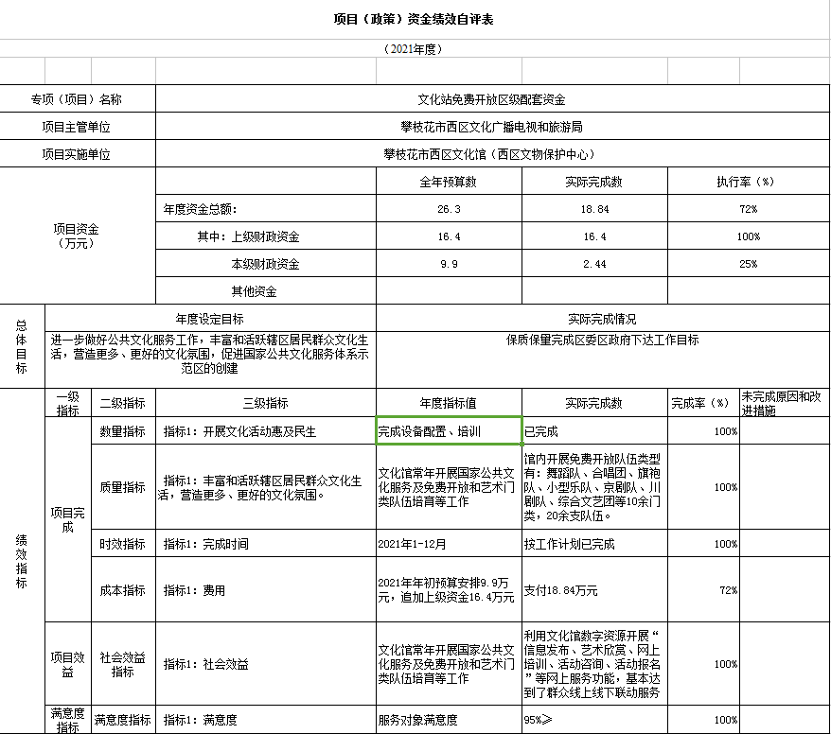

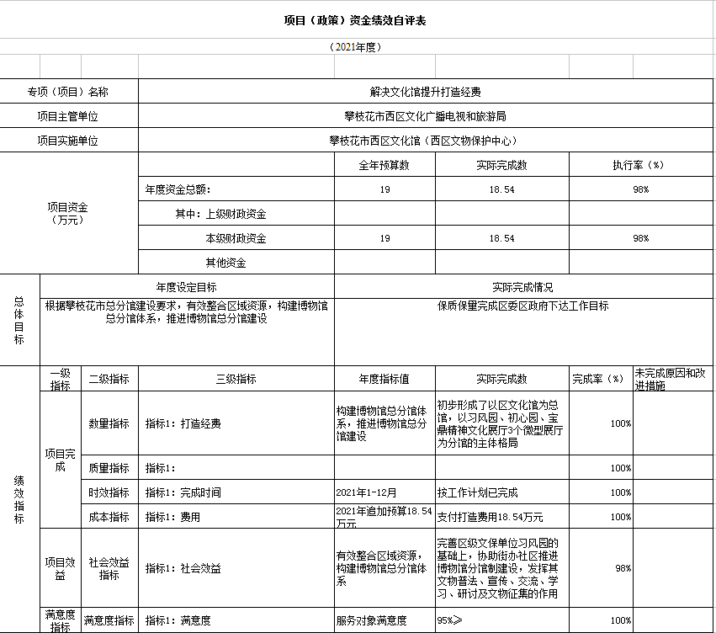

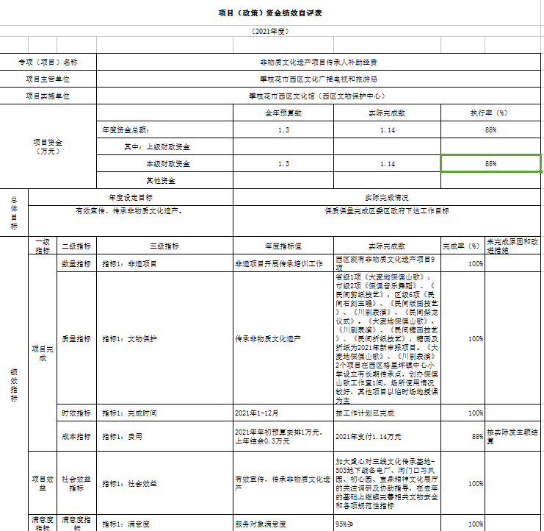

第五部分 附表

## 一、收入支出决算总表

## 二、收入决算表

## 三、支出决算表

## 四、财政拨款收入支出决算总表

## 五、财政拨款支出决算明细表

## 六、一般公共预算财政拨款支出决算表

## 七、一般公共预算财政拨款支出决算明细表

## 八、一般公共预算财政拨款基本支出决算表

## 九、一般公共预算财政拨款项目支出决算表

## 十、一般公共预算财政拨款“三公”经费支出决算表

## 十一、政府性基金预算财政拨款收入支出决算表

## 十二、政府性基金预算财政拨款“三公”经费支出决算表

## 十三、国有资本经营预算财政拨款收入支出决算表

十四、国有资本经营预算财政拨款支出决算表